ERP Universitario - ms-proveedores [PRV]

Documento de Arquitectura de Software

Version 1.0

Historial de Cambios
Fecha | Version | Descripción | Autor
13/Jun/2026 | 1.0 | Creación del documento de arquitectura de software para ms-proveedores | Equipo de Desarrollo

Table of Contents
1. Introducción 4
1.1 Propósito 4
1.2 Alcance 4
1.3 Definiciones, Acrónimos y Abreviaturas 4
1.4 Referencias 4
2. Representación Arquitectónica 4
3. Objetivos y Restricciones Arquitectónicas 4
4. Vista de Caso de Uso 4
4.1 Realizaciones de Caso de Uso 5
5. Vista Lógica 5
5.1 Visión General 5
5.2 Paquetes de Diseño Arquitectónicamente Significativos 5
6. Vista de Proceso 5
7. Vista de Despliegue 5
8. Vista de Implementación 5
8.1 Visión General 5
8.2 Capas 5
9. Vista de Datos 6
10. Tamaño y Rendimiento 6
11. Calidad 6

Software Architecture Document

Introducción
El presente Documento de Arquitectura de Software (SAD) describe la arquitectura del microservicio ms-proveedores [PRV], correspondiente al sistema ERP Universitario. Este microservicio es responsable de la gestión integral de proveedores, incluyendo el registro, actualización, evaluación y control documental de los mismos.

Propósito
Este documento tiene como propósito proporcionar una visión arquitectónica completa del microservicio ms-proveedores, utilizando múltiples vistas arquitectónicas para representar los diferentes aspectos del sistema. Está dirigido al equipo de desarrollo, arquitectos de software y stakeholders interesados en comprender la estructura interna, las interacciones y las decisiones de diseño del microservicio.
Este documento proporciona una visión arquitectónica integral del sistema, utilizando varios puntos de vista arquitectónicos para representar diferentes aspectos del sistema. Su objetivo es capturar y transmitir las decisiones arquitectónicas significativas que se han tomado en el sistema.

Alcance
Este documento abarca la arquitectura del microservicio ms-proveedores [PRV] versión 1.0.0, desarrollado con FastAPI y PostgreSQL. Cubre las vistas arquitectónicas de caso de uso, lógica, procesos, implementación y datos. No incluye la arquitectura de otros microservicios del ERP Universitario ni aspectos de infraestructura de despliegue.

Definiciones, Acrónimos y Abreviaturas
API: Application Programming Interface - Interfaz de programación de aplicaciones.

Referencias
Documentación Técnica - ms-proveedores [PRV] (DOCUMENTACION_TECNICA.md)

Representación Arquitectónica
Database: PostgreSQL 12+ con 5 tablas (proveedores, contratos, evaluaciones, cotizaciones, documentos_proveedor).
Clients (clients.py): Clientes HTTP para comunicación con otros microservicios.
Middleware (middleware.py): Implementa RequestID y Logging middleware para trazabilidad.
Schemas (schemas/provider.py): Define 10 esquemas Pydantic para validación de datos de entrada/salida.
Models (models/models.py): Define 5 modelos Peewee que representan las entidades del dominio.
Services (services/provider.py): Contiene 5 clases de servicio con la lógica de negocio del microservicio.
Routes (routes/provider.py): Define 20 endpoints REST que manejan las peticiones HTTP entrantes.
El microservicio expone sus funcionalidades a través de una API REST en el puerto 8009, bajo el prefijo /api/v1. Los componentes principales son:
La arquitectura del microservicio ms-proveedores sigue el patrón MVC (Model-View-Controller) adaptado al contexto de microservicios REST. Se estructura en cuatro capas principales: Routes (controladores), Services (lógica de negocio), Models (persistencia) y la base de datos PostgreSQL. El microservicio se comunica con otros servicios del ERP mediante protocolo HTTP/REST con formato JSON.

Objetivos y Restricciones Arquitectónicas
Integración transversal: Dependencia de ms-autenticacion, ms-roles, ms-auditoria y ms-notificaciones.
Formato estándar: Respuestas JSON estandarizadas con campos request_id, success, data, message y timestamp.
Comunicación asíncrona: Uso de BackgroundTasks para operaciones no bloqueantes (registro de auditoría).
Validación multicapa: Validaciones en Pydantic (entrada), Peewee (BD) y Services (lógica de negocio).
Trazabilidad: Implementación de Request ID único para cada operación (formato PRV-{timestamp}-{random}).
Alta cohesión y bajo acoplamiento: Separación clara de responsabilidades en capas (Routes → Services → Models → DB).
Escalabilidad horizontal: Capacidad de escalar mediante la ejecución de múltiples instancias del microservicio.
El microservicio ms-proveedores fue diseñado considerando los siguientes objetivos y restricciones arquitectónicas:

Vista de Caso de Uso
La vista de caso de uso describe las funcionalidades principales del microservicio ms-proveedores desde la perspectiva de los actores externos que interactúan con él. Los actores identificados son: Administrador, Empleado y Sistemas Externos (otros microservicios del ERP).

Realizaciones de Caso de Uso

Realizaciones de Caso de Uso - Diagramas de Secuencia

Control Documental

Gestión de Cotizaciones

Evaluación de Proveedores

Gestión de Contratos

Gestión de Proveedores
A continuación se presentan las funcionalidades principales del microservicio organizadas por módulo:

Vista Lógica
La vista lógica describe la descomposición del microservicio en clases y paquetes, mostrando la organización estructural del código y las relaciones entre los componentes.

Visión General
La estructura del proyecto sigue una organización modular con separación clara de responsabilidades. El punto de entrada es main.py, que inicializa la aplicación FastAPI y configura los middlewares. El directorio app/ contiene toda la lógica del microservicio organizada en subdirectorios.
La arquitectura del microservicio sigue el patrón MVC con una división clara en capas. La estructura de paquetes refleja esta separación de responsabilidades, donde cada capa tiene un rol específico y dependencias unidireccionales.

Paquetes de Diseño Arquitectónicamente Significativos

Diagramas de Clases

Paquete app (raíz)

Paquete app.utils

Paquete app.schemas

Paquete app.models

Paquete app.services

Paquete app.routes
El microservicio se organiza en los siguientes paquetes, cada uno con responsabilidades bien definidas:

Vista de Proceso

Diagrama de Secuencia - Registro de Evaluación

Diagrama de Secuencia - Validación de Sesión y Permisos
La vista de proceso describe los flujos de comunicación del microservicio ms-proveedores con los demás servicios del ERP Universitario. El microservicio expone endpoints REST que son consumidos por clientes externos y otros microservicios, mientras que también actúa como cliente HTTP hacia servicios de autenticación, roles, auditoría y notificaciones.

Vista de Despliegue
El microservicio ms-proveedores se despliega como un contenedor Docker independiente. La configuración de despliegue incluye:

Vista de Implementación
La vista de implementación describe la organización del código fuente del microservicio, incluyendo la estructura de directorios y la descomposición en capas.

Visión General

Capas
El microservicio se organiza en las siguientes capas, desde la interfaz externa hasta la persistencia:

Vista de Datos

Descripción de Entidades
La vista de datos describe el modelo de persistencia del microservicio ms-proveedores. Se utiliza PostgreSQL como motor de base de datos relacional con 5 tablas principales.

Tamaño y Rendimiento
El microservicio ms-proveedores está diseñado para operar en entornos de tamaño pequeño a mediano. Las características de dimensionamiento son:

Calidad
La arquitectura del microservicio ms-proveedores contribuye a las siguientes capacidades de calidad:
ERP: Enterprise Resource Planning - Sistema de planificación de recursos empresariales.
FastAPI: Framework web moderno y rápido para construir APIs con Python.
JWT: JSON Web Token - Estándar para tokens de acceso.
MVC: Model-View-Controller - Patrón de arquitectura de software.
ORM: Object-Relational Mapping - Mapeo objeto-relacional.
PRV: Código identificador del microservicio de proveedores.
Pydantic: Biblioteca de validación de datos basada en tipos para Python.
REST: Representational State Transfer - Estilo de arquitectura para servicios web.
SAD: Software Architecture Document - Documento de Arquitectura de Software.
Guía de Integración - ms-proveedores (GUIA_INTEGRACION.md)
ERP Universitario - Requisitos Funcionales (ERP_Universitario_Requisitos_Funcionales.md)
Estándar de Documentación de Microservicios con IA (Guia_Documentacion_Microservicios_con_IA.md)
Repositorio del microservicio: /ms-proveedores
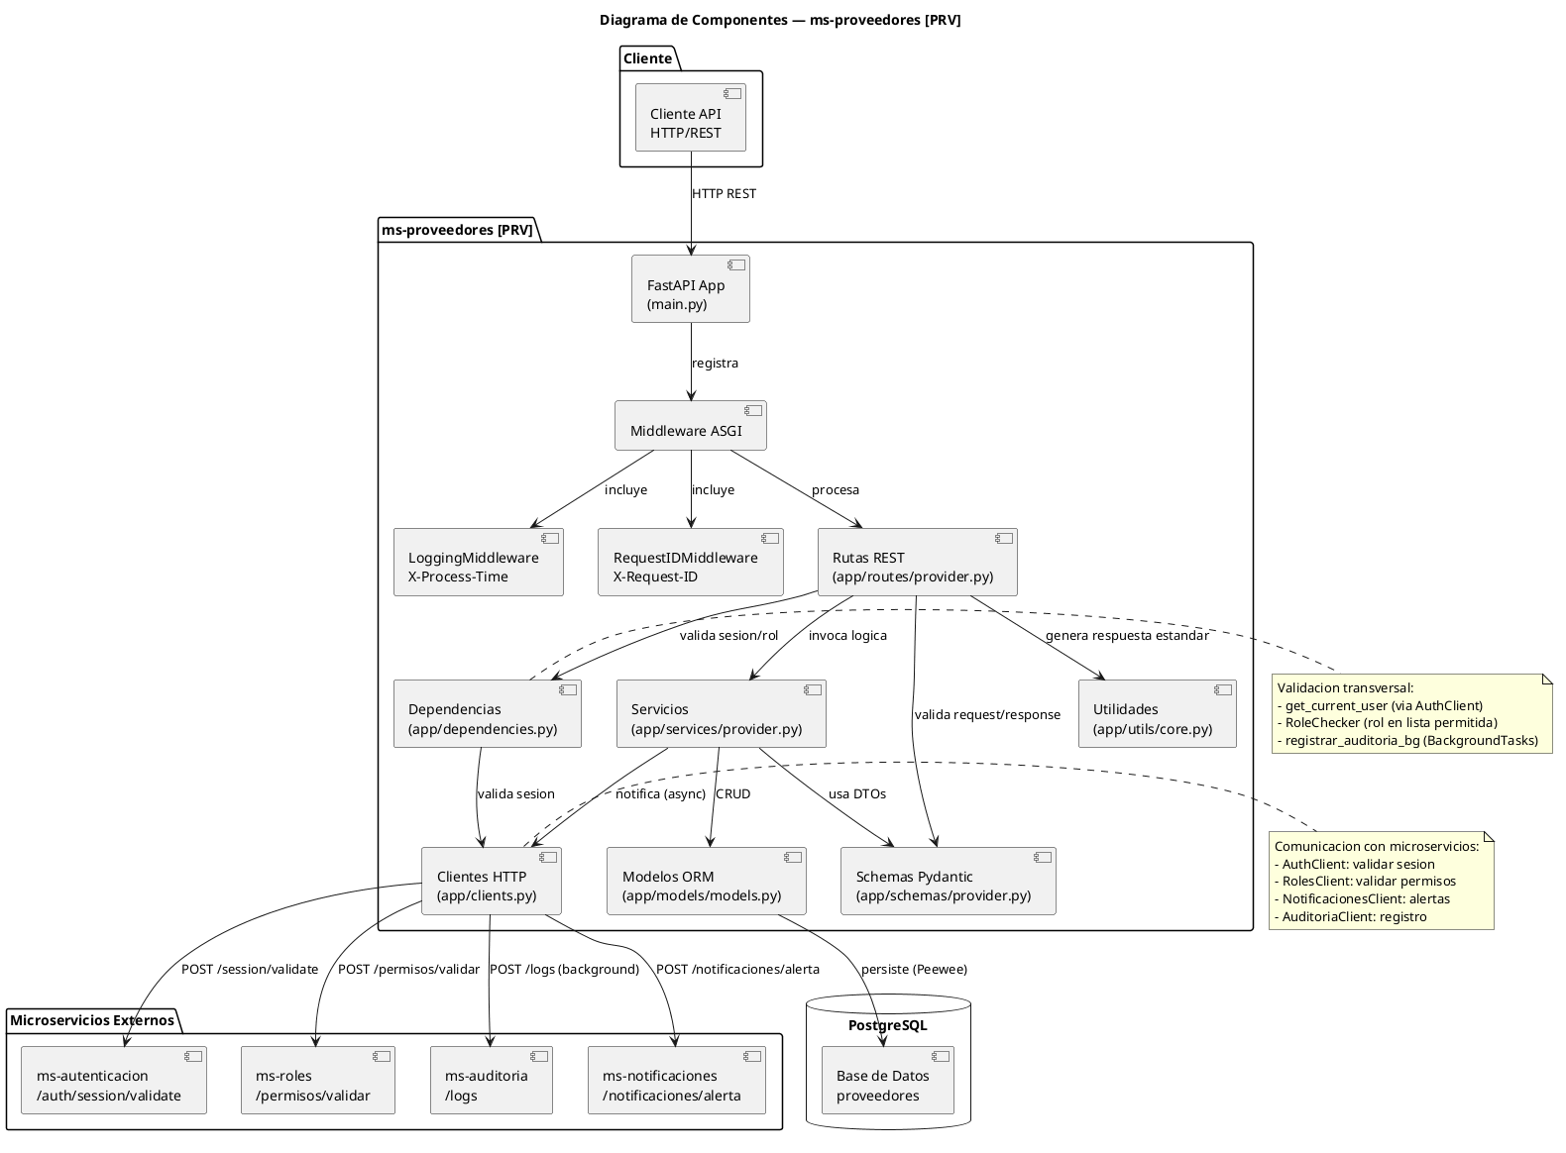
Diagrama de Componentes Interno - ms-proveedores
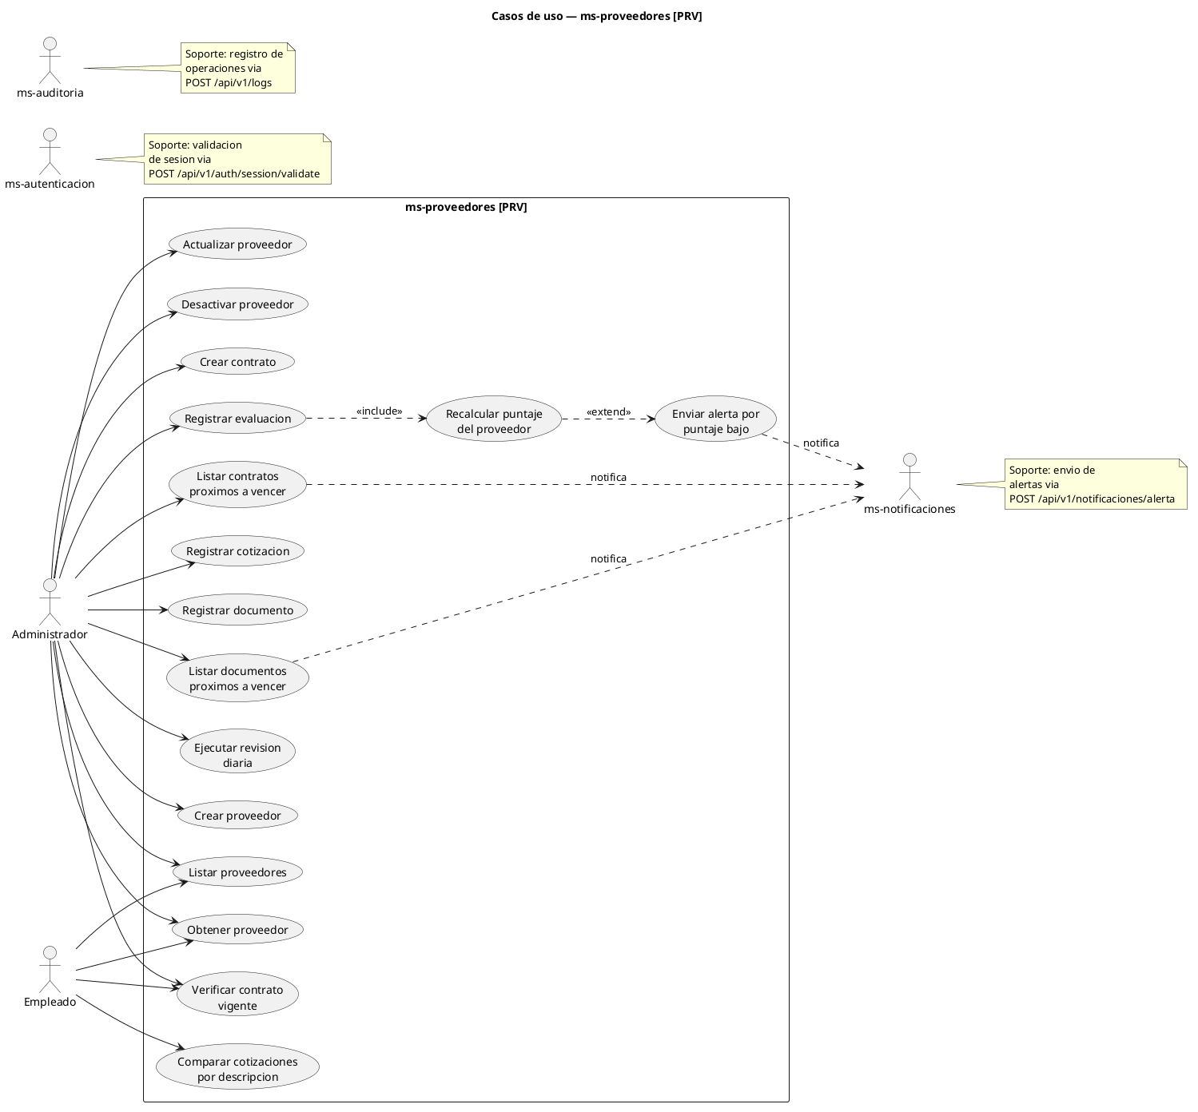
Diagrama de Casos de Uso - ms-proveedores
Registrar nuevo proveedor con validación de NIT único
Consultar información detallada de un proveedor (incluyendo vigencia de contrato)
Listar todos los proveedores registrados
Actualizar datos del proveedor
Desactivar proveedor (desactivación lógica)
Crear contrato con validación de número único
Consultar contratos de un proveedor
Detectar contratos próximos a vencer (menos de 30 días)
Actualizar información del contrato
Registrar evaluación periódica con calificaciones (1-5) en calidad, cumplimiento, precio y servicio
Cálculo automático del puntaje total (promedio de criterios)
Actualización automática del puntaje del proveedor
Registrar cotización de producto/servicio
Comparar cotizaciones por descripción (ordenadas por precio)
Actualizar estado de cotización
Registrar documentos legales (RUT, cámara de comercio, certificaciones, pólizas)
Cálculo automático de estado del documento (vigente/vencido/por vencer)
Detección de documentos próximos a vencer
Los siguientes diagramas de secuencia ilustran los flujos de interacción del microservicio con los actores y sistemas externos:
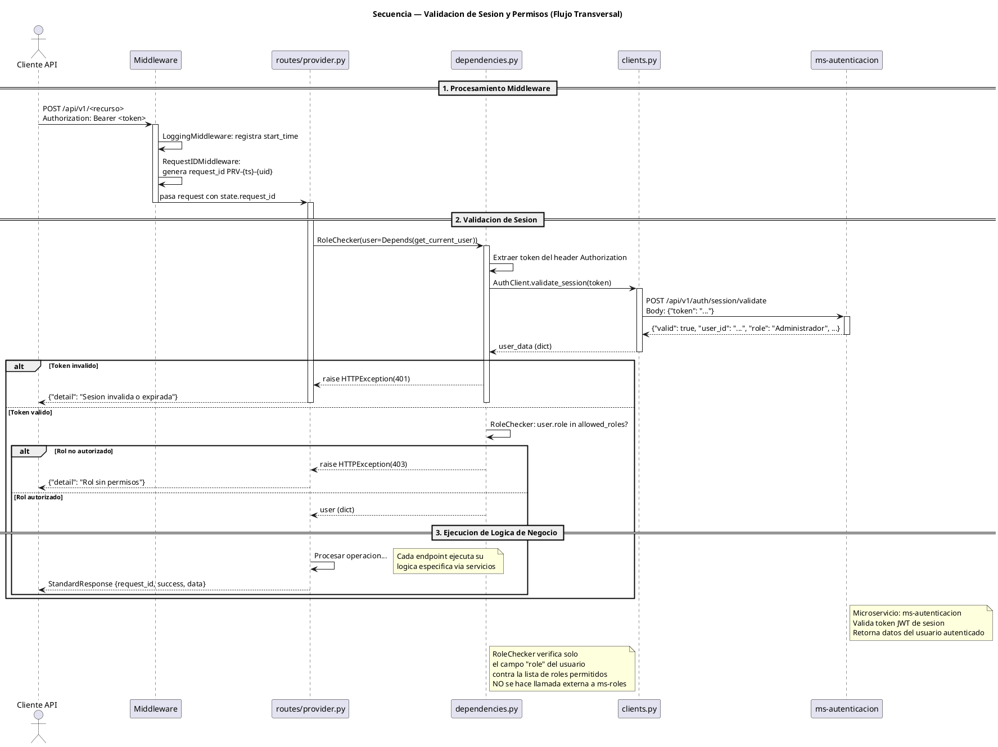
Diagrama de Secuencia - Validación de Sesión y Permisos
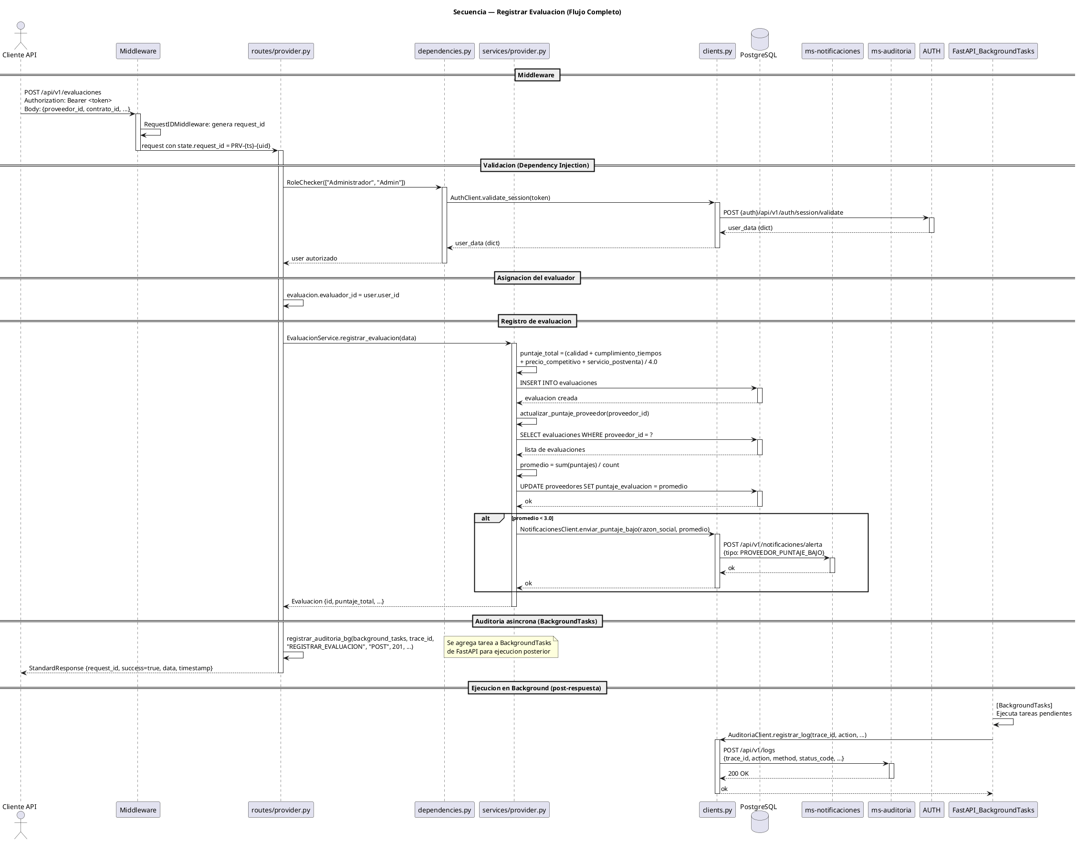
Diagrama de Secuencia - Registro de Evaluación
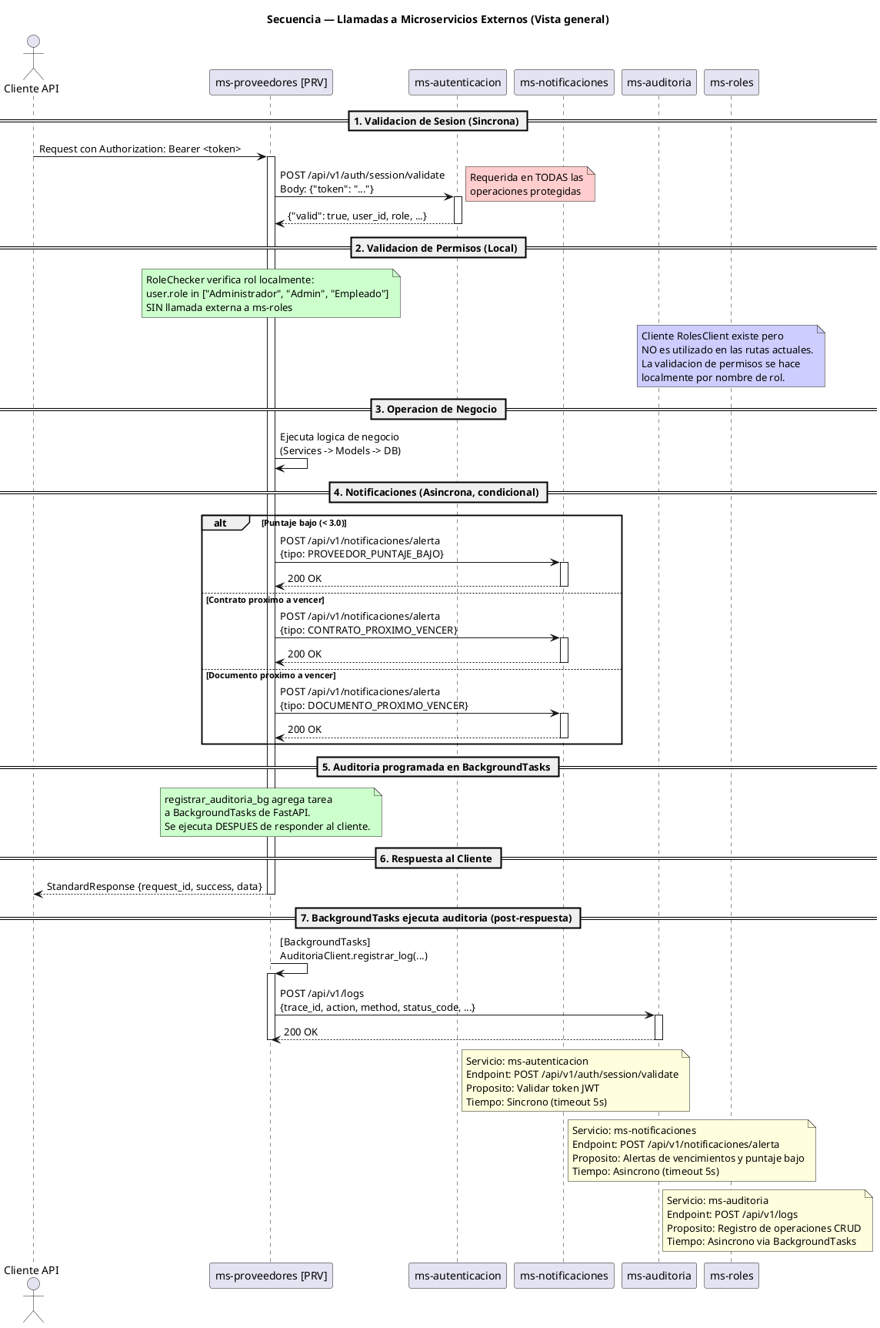
Diagrama de Secuencia - Comunicación entre Microservicios
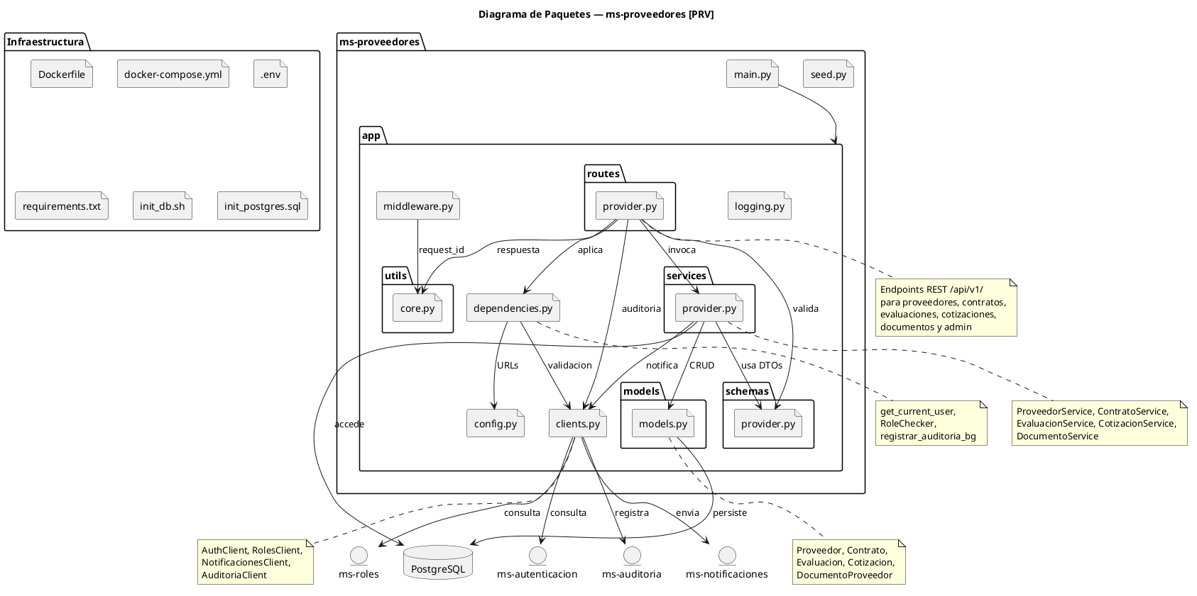
Diagrama de Paquetes - ms-proveedores
Contiene los controladores de la API REST. Define 20 endpoints HTTP organizados por recurso: proveedores, contratos, evaluaciones, cotizaciones y documentos. Utiliza APIRouter de FastAPI con prefijo /api/v1. Incluye dependencias de autenticación y autorización mediante Depends().
Implementa la lógica de negocio del microservicio. Contiene 5 clases de servicio (ProveedorService, ContratoService, EvaluacionService, CotizacionService, DocumentoService). Cada clase encapsula las operaciones relacionadas con su entidad, incluyendo validaciones de negocio y cálculos automáticos.
Define los modelos de datos utilizando Peewee ORM. Contiene 5 modelos que mapean directamente a las tablas de PostgreSQL: Proveedor, Contrato, Evaluacion, Cotizacion, DocumentoProveedor. Incluye definiciones de campos, relaciones (ForeignKey) y restricciones de integridad.
Define 10 esquemas Pydantic para validación de datos de entrada y serialización de respuestas. Cada entidad tiene al menos un esquema Create, Update y Response.
Contiene utilidades transversales como generación de Request ID (formato PRV-{timestamp}-{random}) y la clase StandardResponse para respuestas JSON uniformes.
Incluye archivos de configuración (config.py), middleware (middleware.py), logging (logging.py), dependencias (dependencies.py) y clientes HTTP (clients.py) para comunicación inter-servicios.
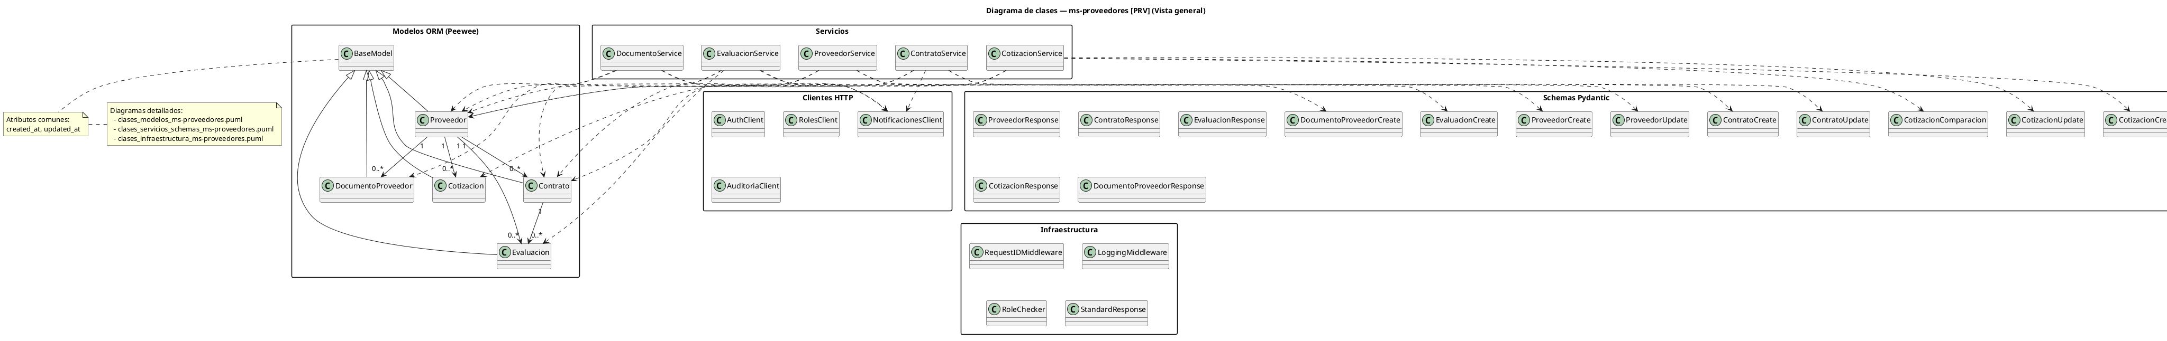
Diagrama de Clases General - ms-proveedores
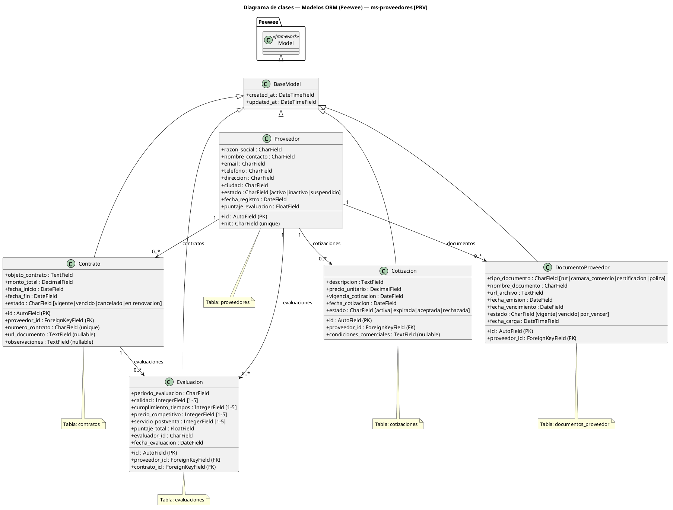
Diagrama de Clases - Modelos (Entidades)
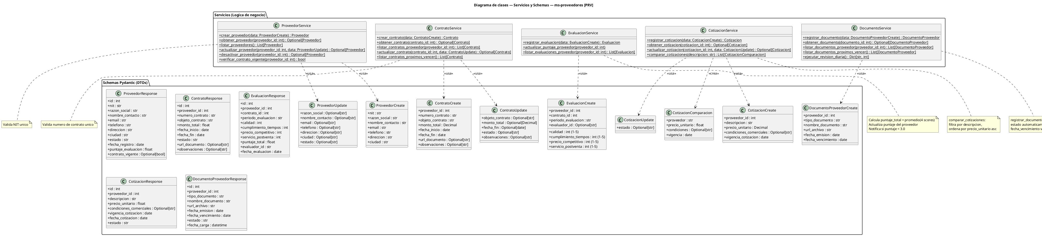
Diagrama de Clases - Servicios y Schemas
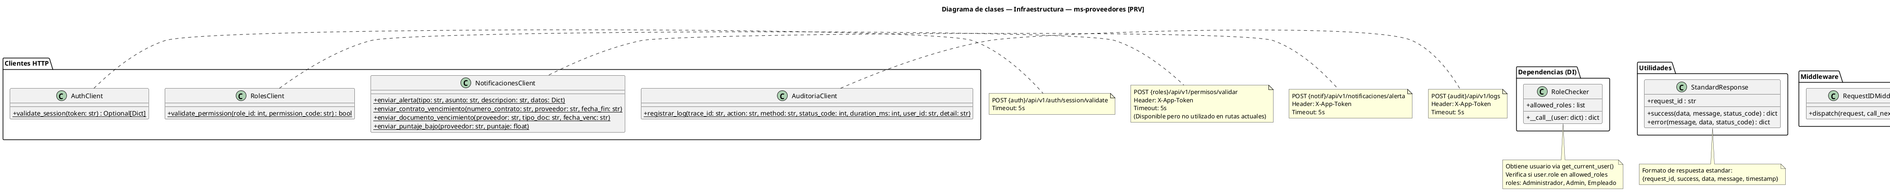
Diagrama de Clases - Infraestructura

Diagrama de Secuencia - Comunicación entre Microservicios
Los principales flujos de proceso son:
Validación de sesión: Cada petición autenticada verifica el token JWT contra ms-autenticacion mediante POST /api/v1/auth/session/validate.
Validación de permisos: El RoleChecker valida que el rol del usuario tenga acceso al recurso solicitado.
Registro de auditoría: Las operaciones críticas registran logs asíncronos en ms-auditoria mediante POST /api/v1/logs.
Notificaciones: Las detecciones de vencimientos envían alertas a ms-notificaciones mediante POST /api/v1/notificaciones/alerta.
Revisión diaria: El endpoint /admin/revision-diaria ejecuta en segundo plano la detección de contratos y documentos próximos a vencer.

Validación de Sesión y Permisos

Registro de Evaluación
Puerto: 8009 (mapeado al 8001 en docker-compose)
Base de datos: PostgreSQL 12+ en contenedor separado
Dependencias: FastAPI, Uvicorn, Peewee, Pydantic, httpx
Health check: Endpoint GET /health
Documentación automática: Swagger UI en /docs y ReDoc en /redoc
Tipo de despliegue: Contenedor Docker con Dockerfile y docker-compose.yml

Capa de Presentación (Routes)
Ubicada en app/routes/provider.py. Contiene 20 endpoints REST definidos con FastAPI APIRouter. Maneja la validación de parámetros de entrada, autenticación mediante Depends(), y delega la lógica de negocio a los servicios. Responde con formato JSON estandarizado.

Capa de Aplicación (Services)
Ubicada en app/services/provider.py. Contiene 5 clases de servicio con métodos estáticos asíncronos. Implementa la lógica de negocio: validaciones de unicidad, cálculos automáticos (puntaje promedio), detección de vencimientos y comunicación con otros microservicios mediante clients HTTP.

Capa de Persistencia (Models)
Ubicada en app/models/models.py. Define 5 modelos Peewee que mapean a las tablas PostgreSQL. Incluye definición de campos, tipos de datos, relaciones ForeignKey, restricciones unique e índices.

Capa de Validación (Schemas)
Ubicada en app/schemas/provider.py. Define 10 esquemas Pydantic para validación tipada de datos de entrada (Create/Update) y serialización de respuestas (Response).

Capa de Infraestructura
Distribuida en app/config.py (conexión a BD), app/middleware.py (RequestID y Logging), app/dependencies.py (RoleChecker, get_current_user), app/clients.py (clientes HTTP inter-servicios) y app/utils/core.py (utilidades transversales).
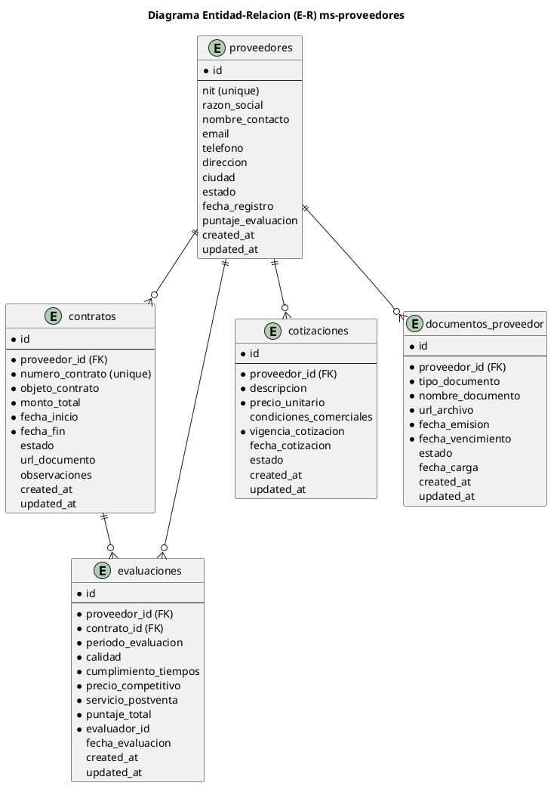
Diagrama Entidad-Relación - ms-proveedores

Proveedor (proveedores)
Entidad principal que almacena la información de los proveedores. Atributos: id (PK, SERIAL), nit (VARCHAR(20), UNIQUE), razon_social, nombre_contacto, email, telefono, direccion, ciudad, estado (activo/inactivo/suspendido), fecha_registro (DATE), puntaje_evaluacion (DOUBLE PRECISION). Relaciones: 1:N con Contratos, Evaluaciones, Cotizaciones y Documentos.

Contrato (contratos)
Almacena los contratos asociados a proveedores. Atributos: id (PK, SERIAL), proveedor_id (FK), numero_contrato (UNIQUE), objeto_contrato (TEXT), monto_total (NUMERIC(15,2)), fecha_inicio, fecha_fin, estado (vigente/vencido/cancelado/en renovacion), url_documento, observaciones. Relaciones: N:1 con Proveedor, 1:N con Evaluaciones.

Evaluación (evaluaciones)
Registra evaluaciones periódicas de desempeño. Atributos: id (PK, SERIAL), proveedor_id (FK), contrato_id (FK), periodo_evaluacion, calidad (INT 1-5), cumplimiento_tiempos (INT 1-5), precio_competitivo (INT 1-5), servicio_postventa (INT 1-5), puntaje_total (DOUBLE PRECISION), evaluador_id, fecha_evaluacion. Relaciones: N:1 con Proveedor y Contrato.

Cotización (cotizaciones)
Gestiona las cotizaciones de productos/servicios. Atributos: id (PK, SERIAL), proveedor_id (FK), descripcion (TEXT), precio_unitario (NUMERIC(15,2)), condiciones_comerciales (TEXT), vigencia_cotizacion (DATE), fecha_cotizacion, estado (activa/expirada/aceptada/rechazada). Relaciones: N:1 con Proveedor.

Documento del Proveedor (documentos_proveedor)
Controla los documentos legales de los proveedores. Atributos: id (PK, SERIAL), proveedor_id (FK), tipo_documento (RUT/cámara_comercio/certificación/póliza), nombre_documento, url_archivo (TEXT), fecha_emision, fecha_vencimiento, estado (vigente/vencido/por_vencer). Relaciones: N:1 con Proveedor.
Volumen de datos: Capacidad para gestionar hasta 10,000 proveedores con sus contratos, evaluaciones y documentos asociados.
Rendimiento: Tiempo de respuesta < 200ms para operaciones CRUD simples y < 500ms para operaciones con lógica de negocio compleja.
Concurrencia: Soporte para hasta 100 peticiones simultáneas gracias al modelo asíncrono de FastAPI y Uvicorn.
Almacenamiento: Base de datos PostgreSQL con aproximadamente 5 KB por registro de proveedor, 2 KB por contrato y 1 KB por evaluación.
Escalabilidad: Horizontal mediante la ejecución de múltiples instancias detrás de un balanceador de carga.

Mantenibilidad
Estructura modular con separación clara de responsabilidades en capas. Cada capa tiene una función específica y las dependencias son unidireccionales (Routes → Services → Models → DB).

Escalabilidad
Arquitectura stateless que permite escalar horizontalmente. El uso de BackgroundTasks permite operaciones asíncronas no bloqueantes. La base de datos PostgreSQL soporta conexiones concurrentes.

Seguridad
Validación de token JWT contra ms-autenticacion, control de acceso basado en roles (RoleChecker), y validación de datos en múltiples capas (Pydantic + Peewee + Services).

Confiabilidad
Respuestas JSON estandarizadas con campos de éxito/error. Manejo de excepciones con HTTPException y códigos de estado HTTP apropiados (200, 201, 400, 401, 403, 404, 500).

Trazabilidad
Request ID único por operación (formato PRV-{timestamp}-{random}). Registro de auditoría en ms-auditoria para operaciones críticas. Headers de trazabilidad (X-Request-ID, X-Process-Time).

